1)

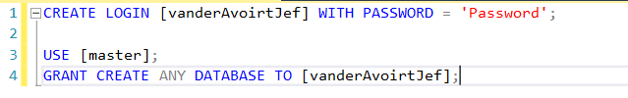

1. Op lijn 1 creëren we de login zelf.
2. “WITH PASSWORD” zal ervoor zorgen dat we direct ook het wachtwoord voor onze login kunnen installen.
3. Op lijn 4 zullen we de nieuw aangemaakte login de rechten geven een database te kunnen creëren

2)

1. Voorzie de back-up file (.bak)
2. Creëer de map C:\temp (waar we database naar gaan restoren) indien deze nog niet bestaat

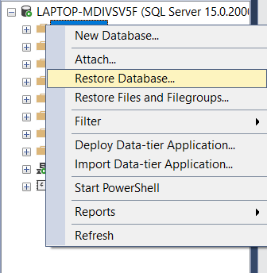

1. Klap je SQL server open
2. Rechterklik op databases -> Restore database

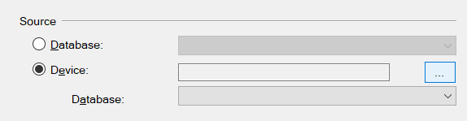

1. Onder “Source” kies je voor “Device”
2. Klik op de knop “…” om een device te kiezen

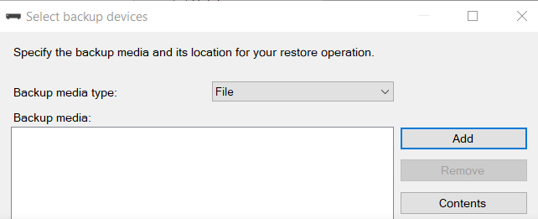

1. Klik op “Add” om een device toe te voegen
2. Zoek naar het .bak bestand waarmee we de database willen restoren
3. Klik op “Ok”

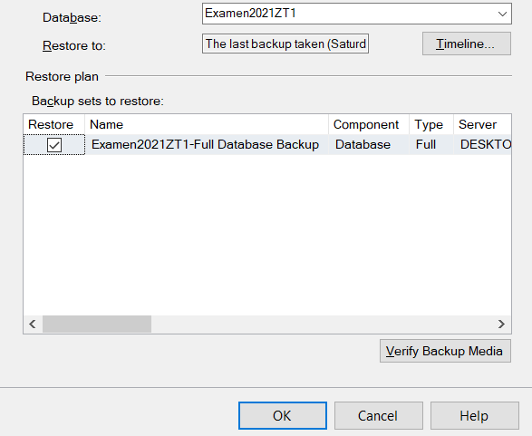

1. Voor “Database” kies je een naam
2. Als deze goed is, klik je op “Ok” om de database te restoren

3)

a): SQL server profiler 18

b)

1. Open “SQL Server Profiler 18”
2. Onder “File” kies je uit de drop down voor “New Trace”
3. Je connecteert naar je server instance

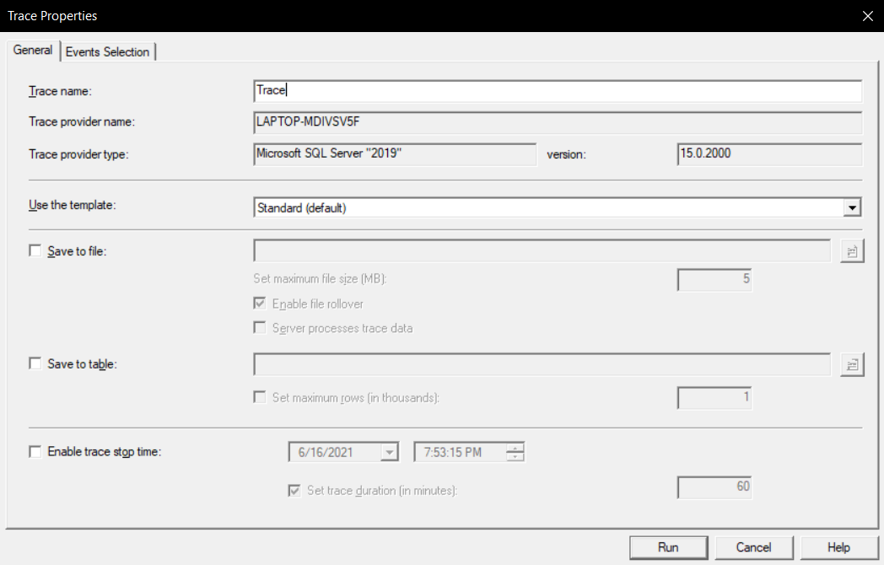

1. Configureer de trace:
   1. “Trace name”: kies een naam voor de trace
   2. “Save to file”: check dit als je de trace naar een file op je drive wil opslaan

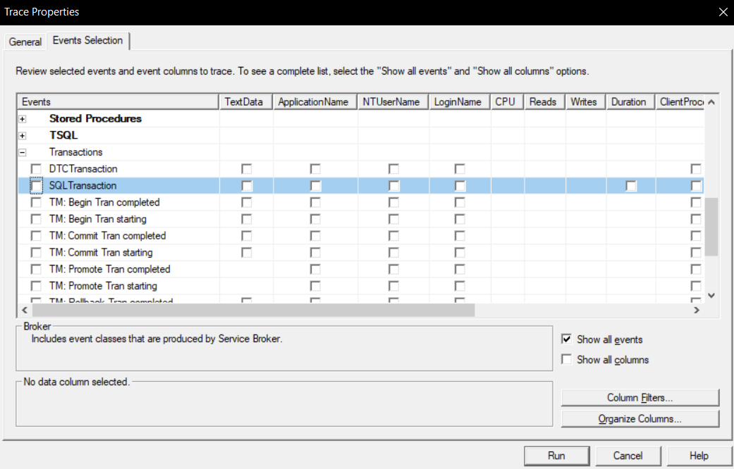

1. Onder “Events Selection”
   1. Check “Show all events”
   2. Scroll naar “Transactions” en klap deze open
   3. Check de transactions die je wil monitoren
   4. Klik op “Run” om de trace te starten